Hvorfor forskere bruker modellorganismer
Av Espen A Røinaas, biokjemiker, lektor

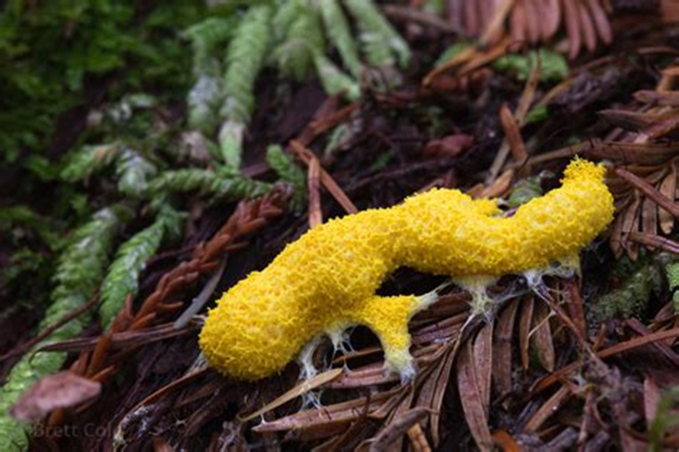
Physarum polycephalum er en type slim-mugg, en organisme som verken er dyr, plante eller sopp, men hører til gruppen protister. Den består av én stor celle med mange cellekjerner og kan bevege seg langsomt over underlaget.
Forskere bruker Physarum for å studere hvordan en organisme uten hjerne likevel kan løse problemer, finne korte veier, tilpasse seg miljøet og organisere nettverk. Den er derfor en uvanlig, men svært spennende modellorganisme.

Modellorganismer er utvalgte bakterier, sopper, planter og dyr som forskere bruker for å forstå grunnleggende biologiske prosesser. Ved å studere disse artene kan vi få innsikt i alt fra evolusjon, DNA og celledeling til cellekommunikasjon, celledød, cellevandring, hjerneutvikling, fosterutvikling, sykdomsmekanismer og hvordan nye behandlinger kan virke.
Når forskningsmiljøer over hele verden bruker de samme modellorganismene, kan resultatene sammenlignes og bygges videre på. En stor del av kunnskapen vi har om menneskekroppen og menneskelige sykdommer, kommer faktisk fra funn gjort i slike organismer.
Modellorganismene representerer ulike hovedgrener på livets tre – fra bakterier og gjærsopp til insekter, planter, fisk, amfibier og pattedyr. Selv om menneskeceller er svært komplekse, deler de mange av de samme grunnprosessene med enklere organismer. Derfor kan forskere lettere studere gener, proteiner og cellereaksjoner i en modellorganisme, og deretter overføre kunnskapen til menneskeceller.
Mange modellorganismer er godt kartlagt genetisk, og det er relativt enkelt å lage mutanter for å undersøke hvilken rolle et bestemt gen eller protein spiller. Resultatene fra slike studier danner ofte grunnlaget for videre forskning på menneskelig biologi og sykdom.

Etikk
Forskning på dyr er regulert av dyrevelferdsloven, som stiller strenge krav til at forsøk skal være nødvendige, skånsomme og etisk forsvarlige. Dette gjelder blant annet honningbier, fisk, mus, rotter og andre pattedyr som brukes som modellorganismer. I tillegg reguleres forskning som innebærer genetisk modifisering av organismer av bioteknologiloven og genteknologiloven, som skal sikre at genmodifiserte organismer håndteres trygt og ikke utgjør risiko for mennesker, dyr eller naturmangfold. Samlet sørger disse lovene for at forskning på modellorganismer skjer på en ansvarlig og sikker måte.

Bakterier
Blant de prokaryote organismene er Escherichia coli (E. coli) den klart mest brukte modellorganismen i biologisk forskning. Bruken av E. coli som modellorganisme startet allerede på 1940‑tallet, da forskere som Salvador Luria og Max Delbrück brukte bakterien for å forstå hvordan mutasjoner oppstår. På 1950‑ og 1960‑tallet ble E. coli helt sentral i utviklingen av moderne molekylærbiologi, blant annet i arbeidet som førte til oppdagelsen av DNA‑replikasjon, genregulering og den genetiske koden. Siden den gang har bakterien vært en av de mest studerte organismene i verden.
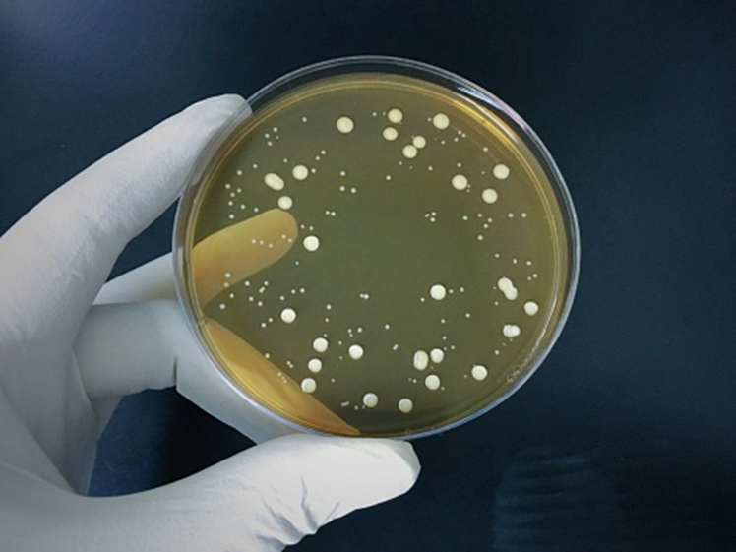
En agarplate er en flat skål fylt med et fast næringsmedium laget av agar, et geleaktig stoff fra rødalger. Platen gir bakteriene næring og en fast overflate å vokse på, slik at enkeltkolonier blir synlige som små hvite prikker. Hver prikk er en bakteriekoloni som har vokst fram fra én celle som har delt seg mange ganger.

Den vokser raskt, er enkel å dyrke, og har et genom som er godt kartlagt. På laboratoriet trives E. coli best rundt 37 °C, omtrent som i menneskekroppen, og får næring fra et vekstmedium – enten i flytende form eller som en gelé på en dyrkningsplate. E. coli deler seg omtrent hvert 20. minutt, noe som gjør den ideell for eksperimenter der forskere ønsker å studere prosesser som skjer raskt i celler.
Den brukes blant annet til å undersøke:
- Hvordan DNA kopieres og repareres (replikasjon og DNA-reparasjon): Bakterier deler seg raskt, og derfor er de ideelle for å studere hvordan celler kopierer arvestoffet sitt og retter opp skader som ellers kunne ført til mutasjoner.
- Hvordan gener skrus av og på (genregulering): Bakterier må tilpasse seg miljøet raskt, og har derfor effektive systemer for å aktivere eller deaktivere gener. Dette gir innsikt i hvordan celler styrer hvilke proteiner som skal produseres.
- Hvordan celler lager RNA (transkripsjon – «kopiering» av DNA til RNA): I bakterier kan forskere følge hvordan RNA-polymerase leser DNA og lager RNA. Prosessen er enklere enn i menneskeceller, men bygger på de samme grunnleggende prinsippene.
- Hvordan proteiner bygges (translasjon – «oversettelse» av RNA til protein): Bakteriers ribosomer er lette å studere, og viser hvordan RNA-koden oversettes til proteiner – en prosess som er helt avgjørende for alt liv.
Mye av det vi vet om grunnleggende cellebiologi – inkludert mekanismer som også finnes i menneskeceller – kommer fra forskning på E. coli.

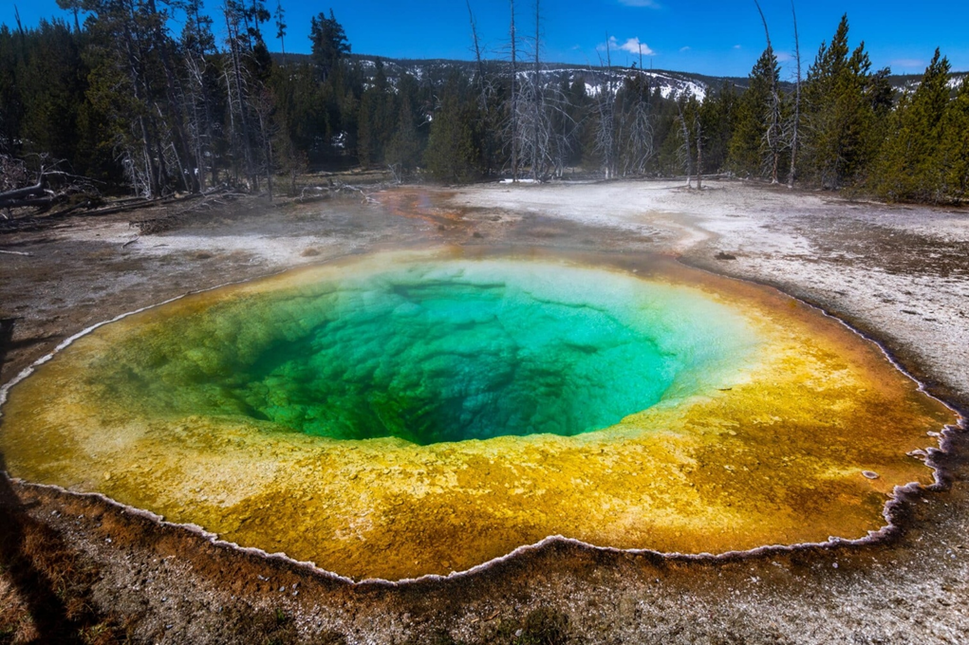
Morning Glory Pool i Yellowstone er hjem for varme-elskende arkéer og bakterier som danner fargerike mikrobematter. De ulike fargene viser hvilke mikroorganismer som trives ved forskjellige temperaturer, fra rundt 60 °C i ytterkantene til over 90 °C i sentrum. Noen arkéer i Yellowstone kan overleve helt opp mot 110 °C.

Arkéer er en egen gruppe prokaryote organismer som ofte lever i ekstreme miljøer, som varme kilder, saltsjøer og dype havområder. Forskningen på arkéer startet for alvor på 1970‑tallet, da Carl Woese oppdaget at de utgjør en helt egen gren på livets tre, forskjellig både fra bakterier og eukaryoter. Etter denne oppdagelsen begynte forskere gradvis å dyrke arkéer i laboratorier, og fra 1980‑ og 1990‑tallet ble flere arter tatt i bruk som modellorganismer. I dag brukes arkéer aktivt i laboratorier for å studere grunnleggende biologiske prosesser.
Flere arter av arkéer dyrkes i dag i laboratorier og brukes som modellorganismer for å studere:
- Biokjemiske prosesser som er unike for arkéer: Arkéer har en helt spesiell biokjemi som skiller dem fra både bakterier og eukaryoter. De har blant annet unike membranlipider og enzymer som fungerer under forhold der andre celler ville brutt sammen. Dette gjør dem viktige for å forstå alternative måter liv kan være bygd opp på.
- Hvordan celler kan overleve ekstrem varme, høyt saltinnhold eller lav pH: Mange arkéer lever i miljøer som varme kilder, saltsjøer eller svært sure områder. Ved å studere dem kan forskere se hvordan proteiner, membraner og DNA-systemer kan tilpasses ekstreme forhold. Dette gir innsikt i både evolusjon og hvordan liv kan eksistere under forhold som ligner tidlig jord – eller andre planeter.
- Likheter og forskjeller mellom arkéer, bakterier og eukaryote celler: Arkéer ligner bakterier i størrelse og form, men deler mange molekylære trekk med eukaryoter, som mennesker. For eksempel er transkripsjon og translasjon mer eukaryot-lignende. Å sammenligne disse tre hovedgrupper av celler gir forskere et klarere bilde av livets utvikling og hvordan de store grenene på livets tre oppstod.
Arkéer har mange molekylære trekk som ligner mer på eukaryoter (som mennesker) enn på bakterier. Derfor gir de forskere et viktig innblikk i hvordan livets tre er bygget opp, og hvordan celler kan fungere under forhold som ville vært dødelige for de fleste andre organismer.

Gjærsopp
Gjærsoppene Saccharomyces cerevisiae og Schizosaccharomyces pombe er to av de viktigste modellorganismene i moderne biologi. Bruken av gjær som modellorganisme begynte allerede på 1930‑ og 1940‑tallet, men det var særlig fra 1950‑tallet og utover at S. cerevisiae ble etablert som et sentralt forskningsverktøy. S. pombe kom inn litt senere, på 1950‑ og 1960‑tallet, og fikk for alvor gjennomslag som modellorganisme på 1970‑tallet. Siden den gang har begge artene vært helt avgjørende for å forstå grunnleggende celleprosesser hos eukaryoter.
Begge er eukaryote organismer, noe som betyr at cellene deres har en cellekjerne med membran rundt DNA‑et, slik som cellene i planter, dyr og mennesker. Selv om gjærsopp er encellede og enkle, deler de mange av de samme grunnleggende prosessene som finnes i menneskeceller. Derfor brukes de mye i forskning for å forstå hvordan eukaryote celler fungerer.
Gjærsopp vokser raskt og deler seg omtrent hver andre til fjerde time. De er enkle å dyrke i laboratoriet, og forskere kan lett gjøre genetiske endringer for å undersøke hva ulike gener gjør. Dette gjør dem spesielt nyttige når man studerer cellesyklusen, altså hvordan celler vokser, kopierer DNA og deler seg. Mange av oppdagelsene om hvordan celler kontrollerer delingen sin, kommer nettopp fra forskning på gjærsopp.
De to artene deler seg på ulike måter. S. cerevisiae, som på engelsk kalles budding yeast, deler seg ved knoppskyting. Det betyr at en moden celle lager en liten utvekst, en “knopp”, som vokser, får en kopi av DNA-et og til slutt løsner som en ny celle. S. pombe, som kalles fission yeast, deler seg ved todeling. Den lange cellen lager en ny cellevegg midt i cellen, slik at to like store celler dannes. Disse ulike delingsmetodene gjør at de to artene gir innsikt i forskjellige deler av cellesyklusen.
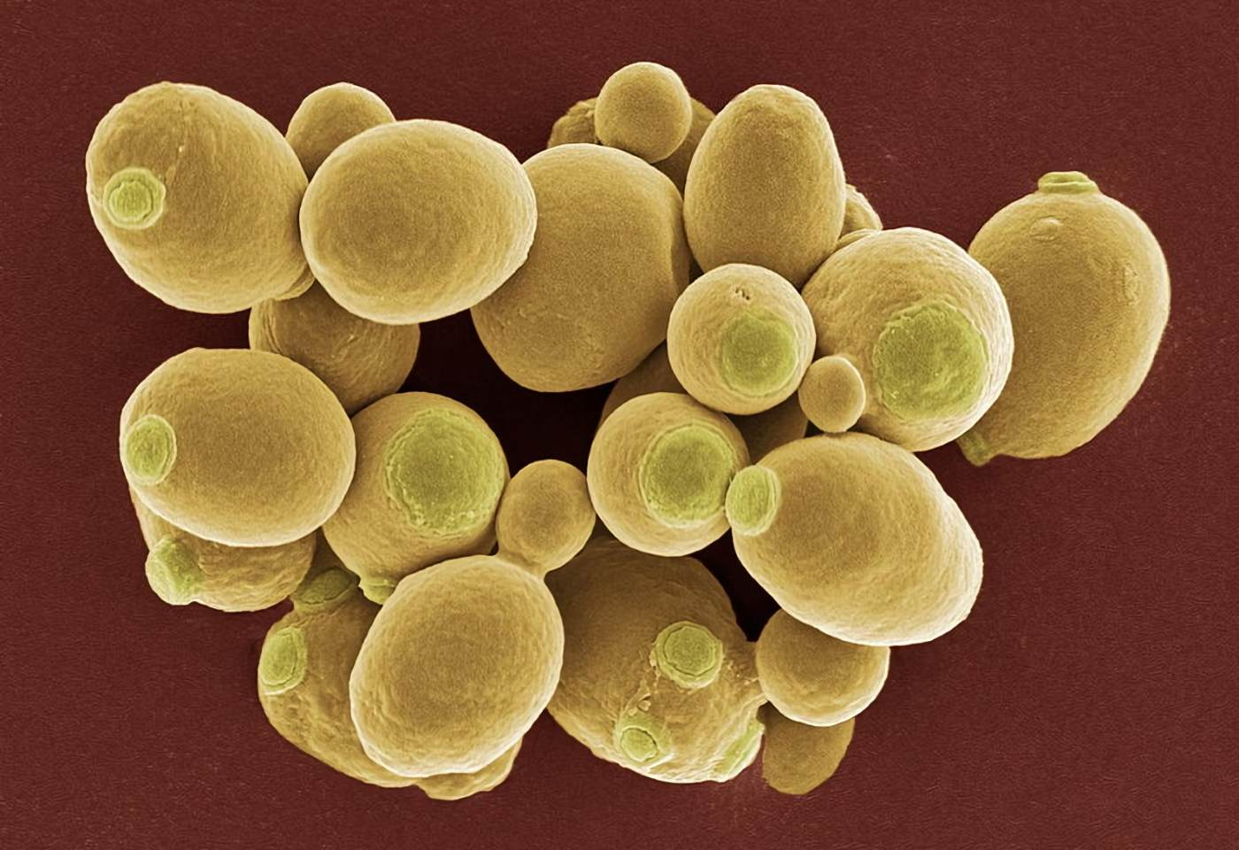
S. cerevisiae med tydelig knoppskyting.

Det er også viktige forskjeller i arvematerialet deres. S. cerevisiae er vanligvis diploid, som betyr at den har to kopier av hvert kromosom, og den har totalt 16 kromosomer. S. pombe er som regel haploid, som betyr at den bare har én kopi av hvert kromosom, og den har 3 kromosomer. Begrepene diploid og haploid brukes også om menneskeceller: kroppscellene våre er diploide, mens kjønnscellene (egg og sædceller) er haploide.
Gjærsopp har bidratt til flere store vitenskapelige gjennombrudd. Forskning på gjærsopp har blant annet gitt innsikt i DNA-reparasjon, proteinfolding, energiomsetning og autofagi. Autofagi betyr “selvspising” og er cellens eget resirkuleringssystem, der gamle eller skadede deler brytes ned og gjenbrukes. Forståelsen av autofagi, som ble belønnet med Nobelprisen i 2016, bygger i stor grad på studier av gjærsopp.
I tillegg til grunnforskning brukes gjærsopp i dag i bioteknologi, for eksempel til å produsere medisiner, vaksinekomponenter, enzymer og bioetanol. Selv om gjærsopp er små og enkle organismer, har de vist seg å være uvurderlige for å forstå hvordan celler fungerer – også cellene i vår egen kropp.

Planter
I planteforskning brukes vårskrinneblom (Arabidopsis thaliana) som den viktigste modellorganismen. Dette er en liten plante i korsblomstfamilien som har flere egenskaper som gjør den svært nyttig i forskning. Bruken av Arabidopsis som modellorganisme startet for alvor på 1940‑ og 1950‑tallet, men det var først på 1980‑tallet at den ble etablert som den dominerende modellen innen moderne plantebiologi. I 2000 ble den den første planten som fikk hele genomet sitt kartlagt, noe som ytterligere styrket rollen dens i forskningen.
Dette er en liten plante i korsblomstfamilien som har flere egenskaper som gjør den svært nyttig i forskning. Den har et lite genom, som betyr at den har relativt lite arvemateriale å analysere, og dette gjør det enklere å finne ut hva de ulike genene gjør. Den har også kort generasjonstid, noe som betyr at den vokser opp og lager nye frø raskt. I tillegg er den lett å dyrke i laboratoriet, og forskere kan enkelt transformere den, altså føre inn nye gener for å studere hvordan planten reagerer.
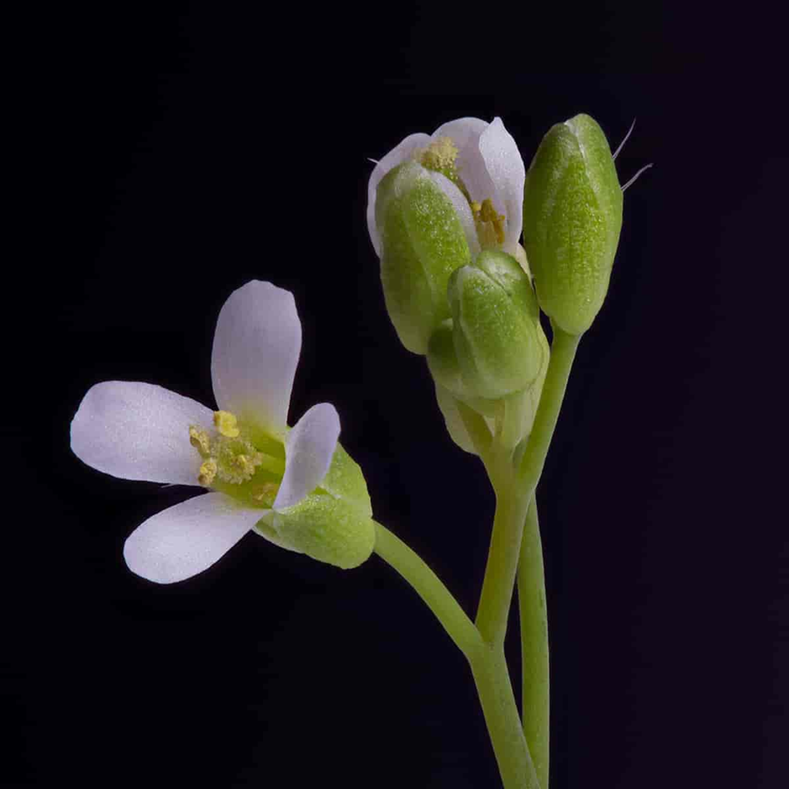
Vårskrinneblom (Arabidopsis thaliana) brukes som modellplante i planteforskning og omtales ofte som «plantebiologenes bananflue». Den egner seg godt til studier av planters molekylærbiologi, som handler om hvordan gener og proteiner styrer livsprosessene i cellene, og til studier av fysiologi, altså hvordan planter tar opp vann, næring og lys og hvordan disse prosessene påvirker vekst og utvikling.

Vårskrinneblom er en tofrøbladet plante, som betyr at frøet spirer med to små blader. Mange viktige matplanter, som tomat, potet og solsikke, tilhører også denne gruppen. Likevel representerer ikke vårskrinneblom alle plantegrupper like godt. Derfor brukes også andre arter som modellorganismer.
For de enfrøbladete plantene, som inkluderer gress, hvete, mais og ris, brukes ris (Oryza sativa) som modellorganisme. Bruken av ris i planteforskning startet på 1980‑tallet, men det var først på 1990‑ og 2000‑tallet at den virkelig etablerte seg som den viktigste modellen for enfrøbladete planter. Da ble det klart at ris hadde et uvanlig lite genom sammenlignet med andre kornarter, og i 2002 ble ris den første matplanten som fikk hele arvematerialet sitt kartlagt. Dette gjorde arten til et sentralt verktøy i moderne plantegenetikk.
Ris har mange av de samme fordelene som vårskrinneblom: den har et relativt lite genom, den er lett å dyrke, og den kan genmodifiseres på en kontrollert måte. Fordi ris er enfrøbladet, gir den forskere mulighet til å sammenligne hvordan gener og biologiske prosesser fungerer i to store plantegrupper: tofrøbladete og enfrøbladete planter. Dette er viktig for å forstå både planteevolusjon og hvordan ulike nytteplanter kan forbedres.

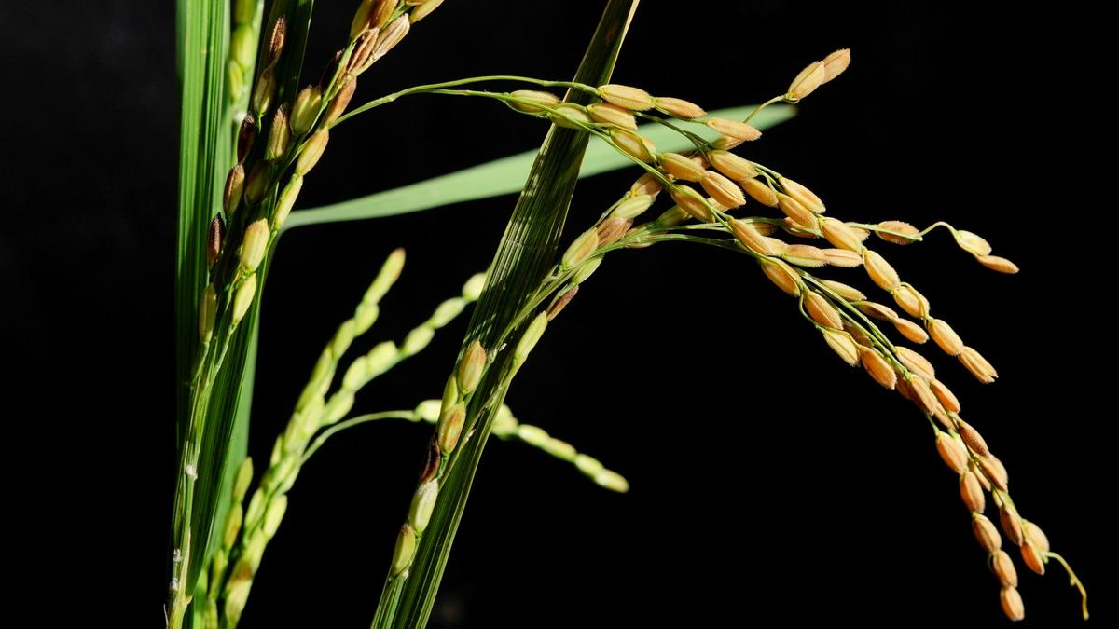
Ris (Oryza sativa) er en av verdens viktigste matplanter, og samtidig en nøkkelart i planteforskning fordi den representerer de enfrøbladete plantene. Arten brukes til å studere hvordan planter tilpasser seg varme, tørke og oversvømmelse, og forskningen gir innsikt som er viktig for å sikre framtidens matproduksjon.

Genomene til vårskrinneblom og ris brukes derfor ofte sammen i forskning. Ved å sammenligne dem kan forskere finne ut hvilke gener som er felles for alle planter, og hvilke som har utviklet seg forskjellig i ulike plantegrupper. Denne kunnskapen er viktig både for grunnforskning og for praktiske formål, som å utvikle mer robuste, næringsrike eller klimabestandige matplanter.

Rundormer
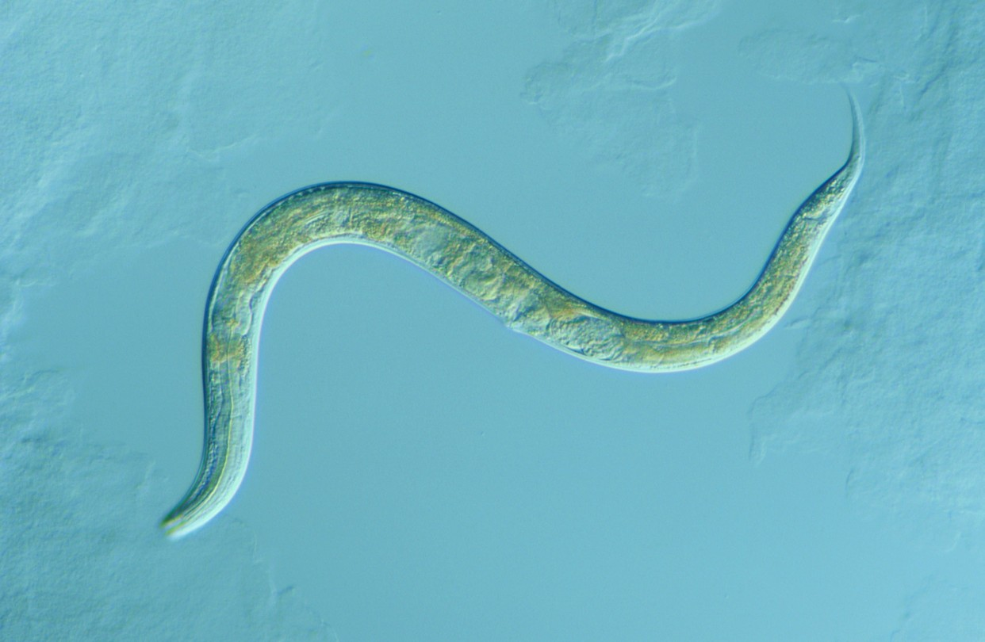
Rundormen Caenorhabditis elegans.

Rundormen Caenorhabditis elegans, ofte kalt C. elegans, er bare rundt én millimeter lang og lever naturlig i jord. Likevel er den en av de organismene vi kjenner aller best i hele biologien. Forskningen på C. elegans som modellorganisme startet på 1960‑tallet, da den britiske forskeren Sydney Brenner valgte arten som et enkelt dyr for å forstå hvordan gener styrer utvikling og atferd. Siden den gang har rundormen vært brukt i mer enn seksti år og har blitt en av de mest innflytelsesrike modellorganismene i moderne biologi.
I laboratoriet lever den på små skåler med agar, som er en gelé laget av alger, og bakterier som fungerer som mat. Hele kroppen til rundormen er gjennomsiktig, noe som gjør det mulig for forskere å se cellene direkte i mikroskop uten å skade dyret. Dette er en av grunnene til at C. elegans er blitt en av verdens viktigste modellorganismer, altså dyr som brukes for å forstå hvordan gener, celler og sykdommer fungerer hos mennesker.
En voksen C. elegans består av 959 somatiske celler. Somatiske celler betyr alle celler i kroppen unntatt kjønnscellene. Det spesielle er at forskere kjenner den nøyaktige utviklingsplanen for hver eneste celle – hvilken celle som blir til hva, og når. Ingen andre dyr er kartlagt på denne måten. Selv om rundormen mangler hjerte, blod og skjelett, har den både nerveceller, muskelceller, et tarmsystem og et enkelt, men fungerende nervesystem. Det gjør at mange av prosessene i kroppen ligner på det vi finner hos større dyr, inkludert mennesker.
En av grunnene til at C. elegans er så viktig i forskningen, er at den har en svært kort levetid, vanligvis bare 2–3 uker. Det betyr at forskere raskt kan se hvordan gener, miljø og kosthold påvirker aldring. Dette har gjort rundormen til et nøkkeldyr i studier av hva som styrer livslengde.
Forskere har klart å forlenge livet til C. elegans dramatisk. Noen mutasjoner gjør at den lever dobbelt eller tredobbelt så lenge, og i enkelte tilfeller mer enn ti ganger så lenge som normalt. En av de viktigste oppdagelsene handler om et gen som heter daf‑2. Dette genet styrer en reseptor som ligner på menneskers insulin- og veksthormonreseptorer. Når daf‑2 fungerer normalt, lever ormen like lenge som vanlig. Men når genet svekkes, aktiveres et annet gen som heter daf‑16. Dette genet fungerer som en slags «reparasjonsfaktor» som skrur på gener som beskytter cellene mot stress og skader. Resultatet er at ormen lever mye lenger. Hos mennesker finnes det tilsvarende gener som kalles FOXO-gener, og disse er også knyttet til aldring og lang levetid.
Også andre mekanismer påvirker livslengden. Mitokondriene, som er cellenes kraftverk, spiller en viktig rolle. Mutasjoner som gjør mitokondriene litt mindre aktive, kan faktisk forlenge livet, fordi cellene da produserer færre skadelige oksygenradikaler. Autofagi, som betyr «selvspising», er cellens eget resirkuleringssystem. Når autofagi øker, blir cellene flinkere til å rydde opp i ødelagte proteiner, og dette forlenger livet både hos rundormen og i andre dyr. Kostrestriksjon, altså at dyret får mindre mat, har også en livsforlengende effekt. Dette er en mekanisme som går igjen i mange arter, og som også påvirker aldring hos pattedyr. I tillegg har forskere oppdaget at epigenetiske endringer, som er kjemiske merkelapper på DNA som styrer hvilke gener som er aktive, kan påvirke livslengden. Noen av disse endringene kan til og med arves i flere generasjoner.
Selv om mennesker er mye mer kompliserte enn en liten rundorm, er mange av de grunnleggende mekanismene de samme. Insulin- og IGF‑1‑signalveien finnes hos oss, akkurat som hos C. elegans. FOXO‑genene våre fungerer på lignende måte som daf‑16. Autofagi, mitokondrier og epigenetikk er viktige prosesser i menneskeceller også. Derfor brukes C. elegans i forskning på aldring, hjernesykdommer som Alzheimer og Parkinson, kreft, immunforsvar, stress og genetiske sykdommer. Den brukes også til å teste medisiner og giftstoffer, fordi mange av reaksjonene i cellene ligner på det som skjer hos mennesker.
Selv om vi ikke kan kopiere livsforlengelsen direkte fra rundormen til mennesker, hjelper forskningen oss å forstå hvilke gener og prosesser som er viktige for et langt og friskt liv. C. elegans har derfor blitt et av de viktigste verktøyene vi har for å forstå hvordan aldring fungerer, og hvordan vi kanskje en dag kan påvirke vår egen livslengde på en trygg og vitenskapelig måte.

Insekter
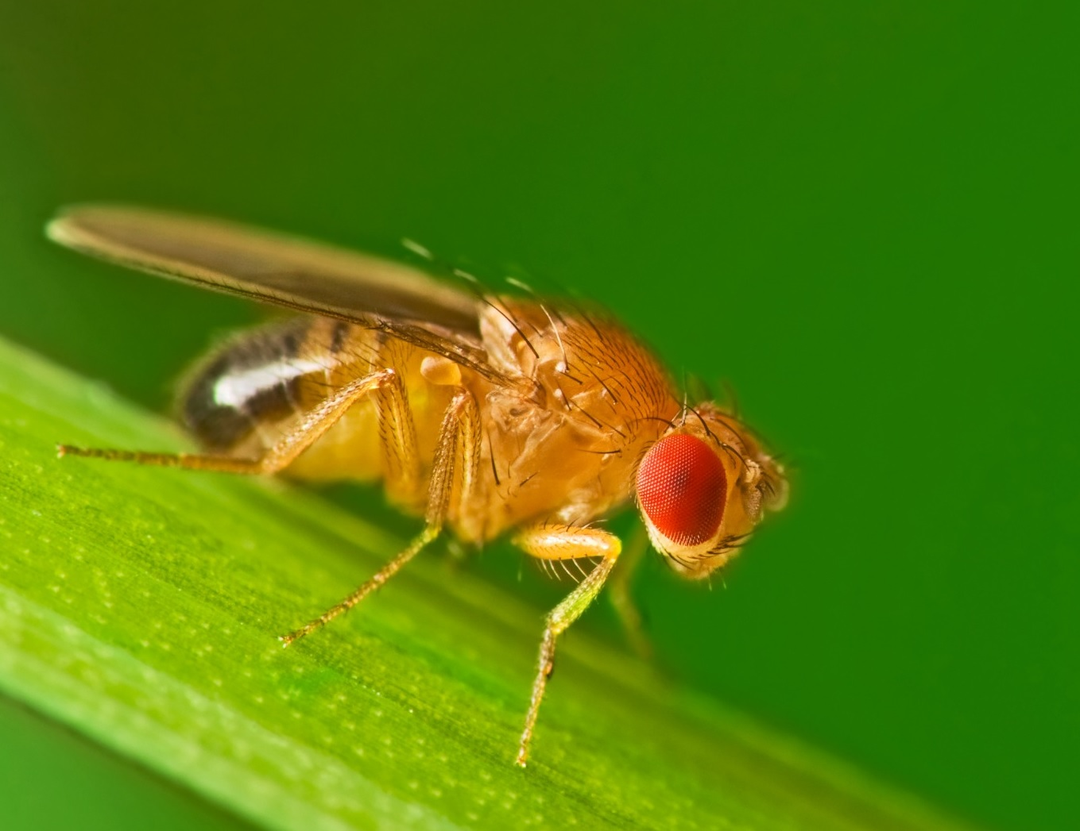
Bananfluen Drosophila melanogaster.

Bananfluen Drosophila melanogaster er et av de mest brukte forsøksdyrene i hele biologien. Forskningen på denne lille fluen startet allerede rundt år 1900, og ble for alvor satt i gang av den amerikanske genetikeren Thomas Hunt Morgan i 1910. Han oppdaget at bananfluen var perfekt for å studere hvordan gener arves, fordi den formerer seg raskt, er lett å holde i store mengder, og har tydelige arvelige egenskaper som kan observeres fra generasjon til generasjon. Morgan og forskergruppen hans fant blant annet ut at gener ligger på kromosomer, og at noen gener arves sammen fordi de ligger nær hverandre. Dette var banebrytende kunnskap som la grunnlaget for moderne genetikk.
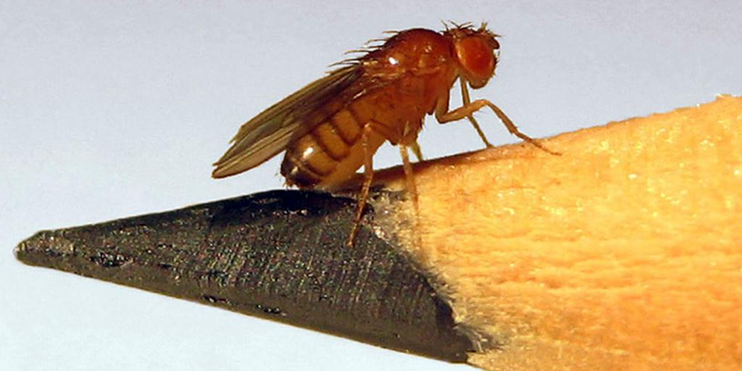
Bananfluen Drosophila melanogaster er et av de minste forsøksdyrene vi har, og på bildet ser du hvor liten den faktisk er – den sitter ytterst på spissen av en blyant. En voksen bananflue er vanligvis bare 2–3 millimeter lang.

Bananfluen ble valgt som modellorganisme fordi den har en svært kort livssyklus. Ved romtemperatur tar det bare rundt ti dager fra et egg legges til en ny voksen flue er klar til å legge egne egg. Dette gjør det mulig å studere mange generasjoner på kort tid. I tillegg er fluen liten, billig å holde, og enkel å avle i laboratoriet. Selv om den er et insekt, deler den overraskende mange gener med mennesker. Rundt 60 prosent av genene som er knyttet til sykdom hos mennesker, finnes i en eller annen form også hos bananfluen. Det betyr at forskere kan studere sykdomsprosesser i fluen og lære noe som også gjelder for oss.
Gjennom mer enn hundre år med forskning har bananfluen gitt oss innsikt i en lang rekke biologiske prosesser. Den har vært avgjørende for å forstå hvordan celler deler seg, hvordan embryoer utvikler seg, hvordan nervesystemet bygges opp, og hvordan gener skrus av og på. Mange av de viktigste genene som styrer utviklingen av kroppen – for eksempel Hox-genene, som bestemmer hvor kroppsdeler skal plasseres – ble først oppdaget i bananfluen. Disse genene finnes også hos mennesker og fungerer på nesten samme måte. Derfor har fluen vært helt sentral for å forstå medfødte misdannelser og utviklingsforstyrrelser.
I nyere tid har bananfluen også blitt brukt til å forske på menneskelige sykdommer som Alzheimer, Parkinson, ALS, kreft og diabetes. Forskere kan endre fluen genetisk slik at den får sykdommer som ligner på de vi mennesker får. Fordi fluen har et enkelt nervesystem og kort levetid, kan forskere raskt teste hvordan sykdommen utvikler seg, og hvordan ulike behandlinger påvirker den. Dette gjør bananfluen til et viktig verktøy i utviklingen av nye medisiner.
De siste årene har forskere også begynt å bruke andre insekter, som sommerfugler og gresshopper, for å forstå hvordan arter utvikler seg og tilpasser seg miljøet.

Amfibiar
Amfibier har i over hundre år vært viktige modellorganismer i biologisk forskning. Bruken av amfibier i forskning startet allerede på slutten av 1800‑tallet, men det var særlig på 1900‑tallet at arter som sporefrosk og salamandere ble etablert som sentrale modeller i studier av utvikling og cellebiologi. Amfibier legger store og mange egg, og disse eggene utvikler seg utenfor kroppen. Det gjør dem spesielt godt egnet til å studere hvordan celler er organisert, hvordan embryoer utvikler seg, og hvordan gener styrer tidlige utviklingsprosesser. Amfibier brukes også i toksikologi (studier av giftstoffer), immunologi og regenerasjon (evnen til å reparere eller gjenskape vev).
Sporefrosk (Xenopus laevis)
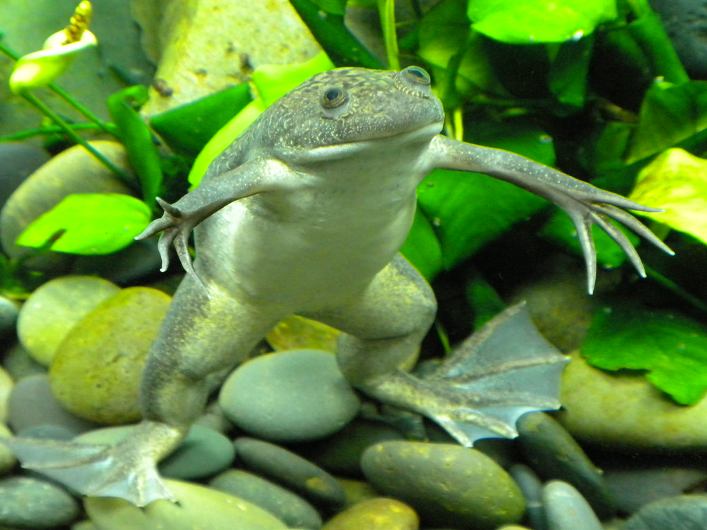
Sporefrosk (Xenopus laevis)
Forskningen på sporefrosk startet for alvor på 1930–1950-tallet, da forskere oppdaget at de store, robuste eggene var perfekte for å studere cellebiologi. Eggene er omtrent én millimeter i diameter, og fordi de er så store, kan forskere lett injisere dem med RNA, DNA eller proteiner for å se hvordan cellene reagerer. Dette har gjort Xenopus til en nøkkelart i studier av hvordan DNA reguleres, hvordan celler deler seg, og hvordan embryoer utvikler seg fra én celle til et helt dyr.
En viktig grunn til at Xenopus ble så populær, er at eggene kan knuses og brukes til å lage celleekstrakter – en slags «celle-suppe» der forskere kan studere cellesyklusen utenfor kroppen. Mange av de grunnleggende mekanismene som styrer celledeling hos mennesker, ble først oppdaget i slike ekstrakter.
Xenopus laevis er tetraploid, noe som betyr at den har fire kopier av hvert kromosom. Det gjør genetisk modifisering vanskelig. Derfor bruker forskere i dag ofte Xenopus tropicalis, en nært beslektet art som er diploid (to kopier av hvert kromosom) og har kortere generasjonstid. Dette gjør den mer egnet til moderne genredigering, som CRISPR.
Axolotl (Ambystoma mexicanum)
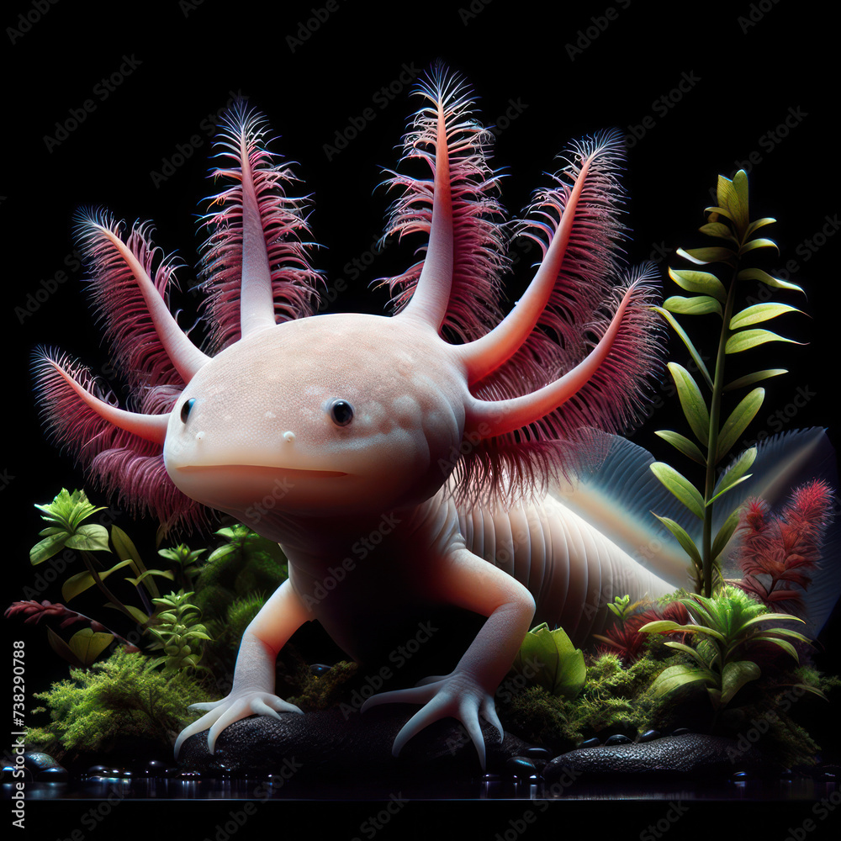
Axolotl (Ambystoma mexicanum)
Axolotl har vært brukt i forskning siden slutten av 1800-tallet og er fortsatt en av de mest fascinerende modellorganismene vi har. Den er spesielt kjent for sin ekstreme evne til regenerasjon. Axolotl kan gjenskape hele lemmer, deler av hjernen, ryggmargen, hjertet og til og med deler av øynene etter skade. Dette gjør den til et unikt dyr for å forstå hvordan celler kan «spole tilbake» utviklingen og bygge opp nytt vev.
Eggene til axolotl er gjennomsiktige og større enn froskeegg, noe som gjør det enkelt å følge embryoutviklingen i detalj. Arten kan også ha flere generasjoner i året i laboratoriet, noe som er uvanlig for salamandere og gjør den mer praktisk i forskning.
Studier av axolotl har gitt forskere innsikt i hvordan celler bestemmer hva de skal bli (hudceller, muskelceller, nerveceller osv.), og hvordan noen dyr kan aktivere genetiske programmer som gjør regenerasjon mulig. Denne forskningen er svært relevant for mennesker, fordi den kan gi ledetråder til hvordan vi kan forbedre sårheling, reparere skadet nervevev eller forstå hvorfor kreftceller mister kontrollen over vekst.

Fisk
Fisk er blitt viktige modellorganismer i moderne biologi fordi de gir forskere mulighet til å studere utvikling, genetikk og sykdom på en måte som er både praktisk og etisk håndterbar. Mange fiskearter har egenskaper som gjør dem spesielt nyttige i forskning:
- Rask vekst og høy reproduksjon gjør det mulig å følge flere generasjoner på kort tid.
- Egg og embryo utvikler seg utenfor kroppen, noe som gjør det lettere å observere utviklingen direkte.
- Genene deres ligner mye på menneskers, siden fisk også er virveldyr.
- De tåler laboratoriemiljø godt, og krever mindre plass og ressurser enn større dyr.
Fisk brukes i dag i forskning på alt fra hvordan organer dannes, til hvordan miljøgifter påvirker levende organismer, og hvordan gener styrer atferd. De er også viktige i medisinsk forskning, der forskere kan teste hvordan celler og vev reagerer på sykdom eller behandling.
Bruken av fisk som modeller har gitt oss innsikt i grunnleggende biologiske prosesser som cellevekst, nervesystemets utvikling og hvordan kroppen reparerer skader. Mange av disse funnene har senere blitt overført til studier av mennesker og andre dyr.

Sebrafisk
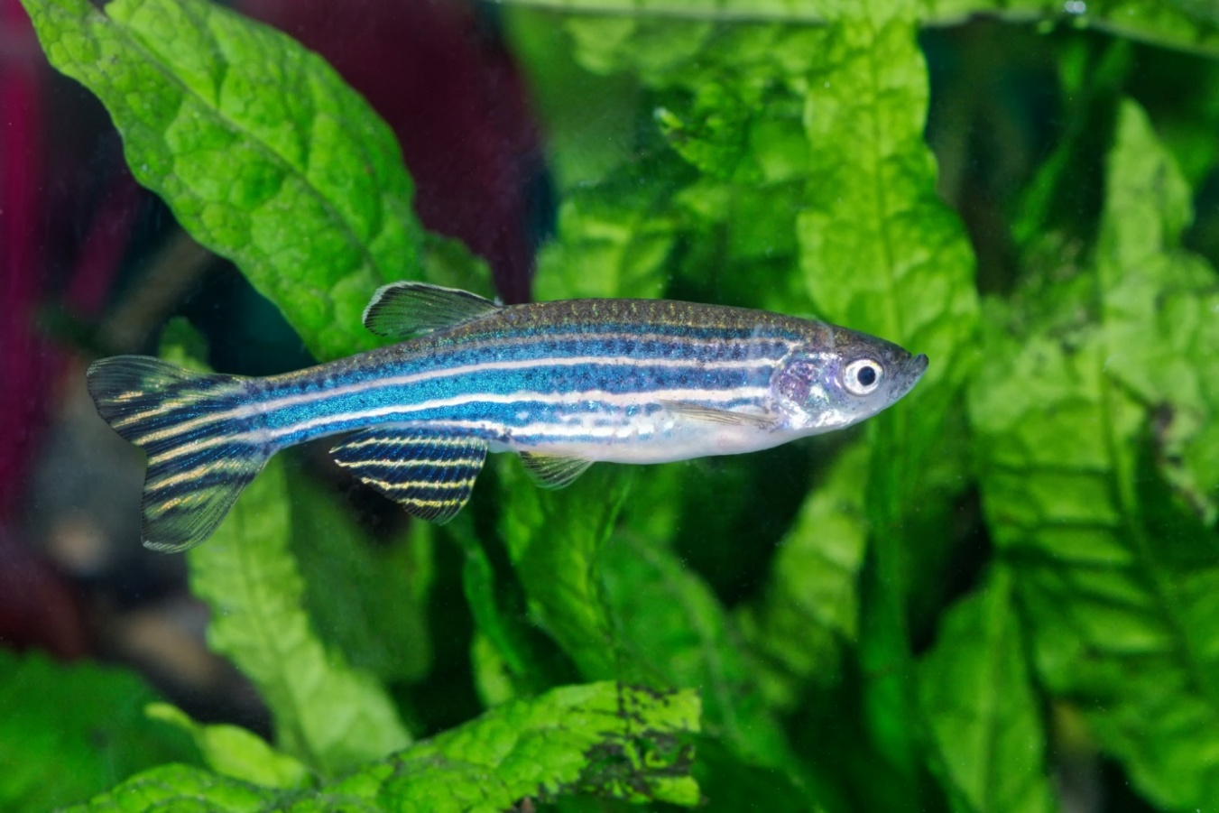
Sebrafisk (Danio rerio)

Sebrafisk (Danio rerio) er en liten, robust ferskvannsfisk som har vært brukt som modellorganisme i forskning siden 1960‑tallet. Den ble tatt i bruk fordi forskere trengte en virveldyrmodell som var lett å holde, formerte seg raskt og gjorde det mulig å studere utvikling hos dyr på en enkel måte.
En av grunnene til at sebrafisk er så nyttig, er at den legger hundrevis av egg hver uke, og at eggene blir befruktet utenfor kroppen. Embryoene er nesten gjennomsiktige, noe som gjør det mulig å følge utviklingen av organer og vev direkte under mikroskop – helt fra de første celledelingene. Dette gjorde sebrafisk til et gjennombrudd i studier av hvordan virveldyr utvikler seg.
Sebrafisk og mennesker deler omtrent 70 % av de samme genene, og mange sykdommer som skyldes mutasjoner hos mennesker, kan gjenskapes i sebrafisk. Derfor brukes arten i dag til å forske på blant annet:
- hvordan organer dannes
- hvordan gener styrer utvikling
- hvordan kreft oppstår og sprer seg
- hvordan kroppen reagerer på medisiner
Ved å bruke sebrafisk har forskere fått ny kunnskap om prosesser som ellers ville vært vanskelige å studere i større dyr eller mennesker. Forskningen har blant annet gitt innsikt i hjernens utvikling, hjertets dannelse og hvordan ulike typer kreftceller oppfører seg.
I dag er sebrafisk en av de mest brukte modellorganismene i biologi og medisin, og den fortsetter å være viktig for å forstå både normal utvikling og sykdom hos mennesker.

Trepigga stingsild
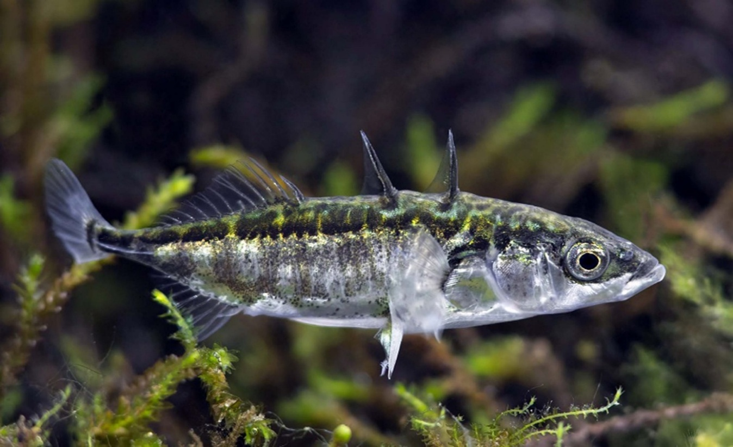
Trepigga stingsild (Gasterosteus aculeatus)

Trepigga stingsild (Gasterosteus aculeatus) er en av de mest studerte fiskeartene innen evolusjonsbiologi. Grunnen er at arten gir et svært tydelig eksempel på adaptiv radiasjon – altså hvordan én art kan utvikle mange ulike former når den møter nye miljøer.
Etter siste istid hevet landet seg, og det ble dannet mange nye innsjøer langs kysten på den nordlige halvkule. Disse innsjøene ble kolonisert av marine stingsild som svømte inn fra havet. Da de ble isolert i ferskvann, måtte de tilpasse seg helt nye forhold. Dette førte til raske evolusjonære endringer.

I dag finner vi derfor mange ferskvannspopulasjoner av trepigga stingsild som alle stammer fra den samme marine forfaren. Selv om de fortsatt er samme art, har ferskvannspopulasjonene ofte:
- annen kroppsform
- færre eller mindre beinplater
- endret størrelse og farge
- tilpasninger til rovdyr, mattilgang og vannkvalitet
Disse forskjellene har utviklet seg på relativt kort tid, noe som gjør stingsild til et ideelt eksempel på hvordan evolusjon kan skje raskt når miljøet endrer seg.
Forskere bruker trepigga stingsild for å forstå:
- hvordan nye arter og populasjoner oppstår
- hvordan gener påvirker kropp og atferd
- hvordan miljøet driver evolusjon
- hvordan dyr tilpasser seg nye leveområder
Studier av stingsild har gitt viktig innsikt i evolusjon i sanntid, og arten brukes fortsatt aktivt i forskning på genetikk, økologi og tilpasning.

Pattedyr
I medisinsk forskning ønsker man å forstå hvordan menneskekroppen fungerer, hvorfor sykdommer oppstår, og hvordan de kan behandles. For å få slik kunnskap trenger forskere modellorganismer som ligner oss mest mulig i både kropp og funksjon. Pattedyr er derfor svært viktige i forskning, fordi de deler mange biologiske trekk med mennesker – alt fra organer og hormonsystemer til nervesystem og gener. Når forskere bruker pattedyr i studier, er forventningen at resultatene kan gi innsikt som også gjelder for mennesker. Dette gjør pattedyr uunnværlige i forskning på sykdommer, utvikling av medisiner og forståelsen av hvordan kroppen reagerer på ulike påvirkninger.

Mus og rotter
Mus og rotter har vært brukt som modellorganismer siden begynnelsen av 1900‑tallet, og de er i dag de mest brukte pattedyrmodellene i forskning. De ble tatt i bruk fordi de er små, lette å holde i store antall og formerer seg raskt. I tillegg har de en genetikk, fysiologi og anatomi som ligner mye på menneskets, noe som gjør dem svært nyttige i studier av sykdommer og behandlinger.
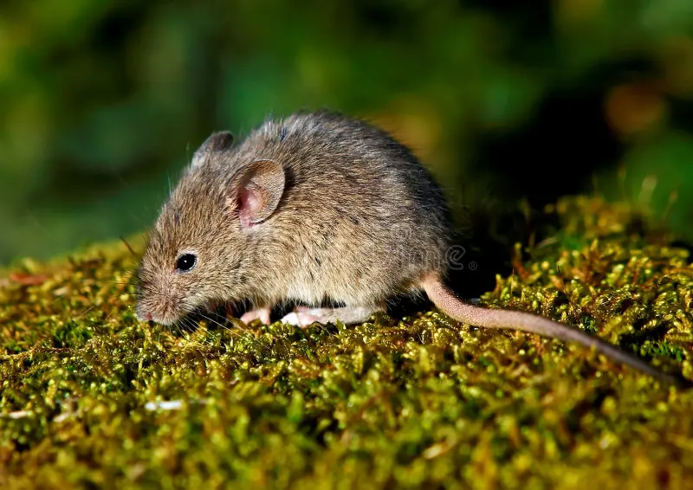
Husmus (Mus musculus)

Husmus (Mus musculus) har vært spesielt viktig i medisinsk forskning de siste hundre årene. Den brukes ofte i studier av genetiske sykdommer, fordi forskere kan endre eller slå av bestemte gener for å se hvordan kroppen påvirkes. Mus og rotter har også vært sentrale i utviklingen av nye medisiner, der forskere tester hvordan kroppen reagerer på ulike stoffer før de prøves ut på mennesker. Gjennom forskning på mus og rotter har vi fått bedre forståelse av blant annet kreft, diabetes, immunforsvaret og hjernens funksjon.

Rhesusapar
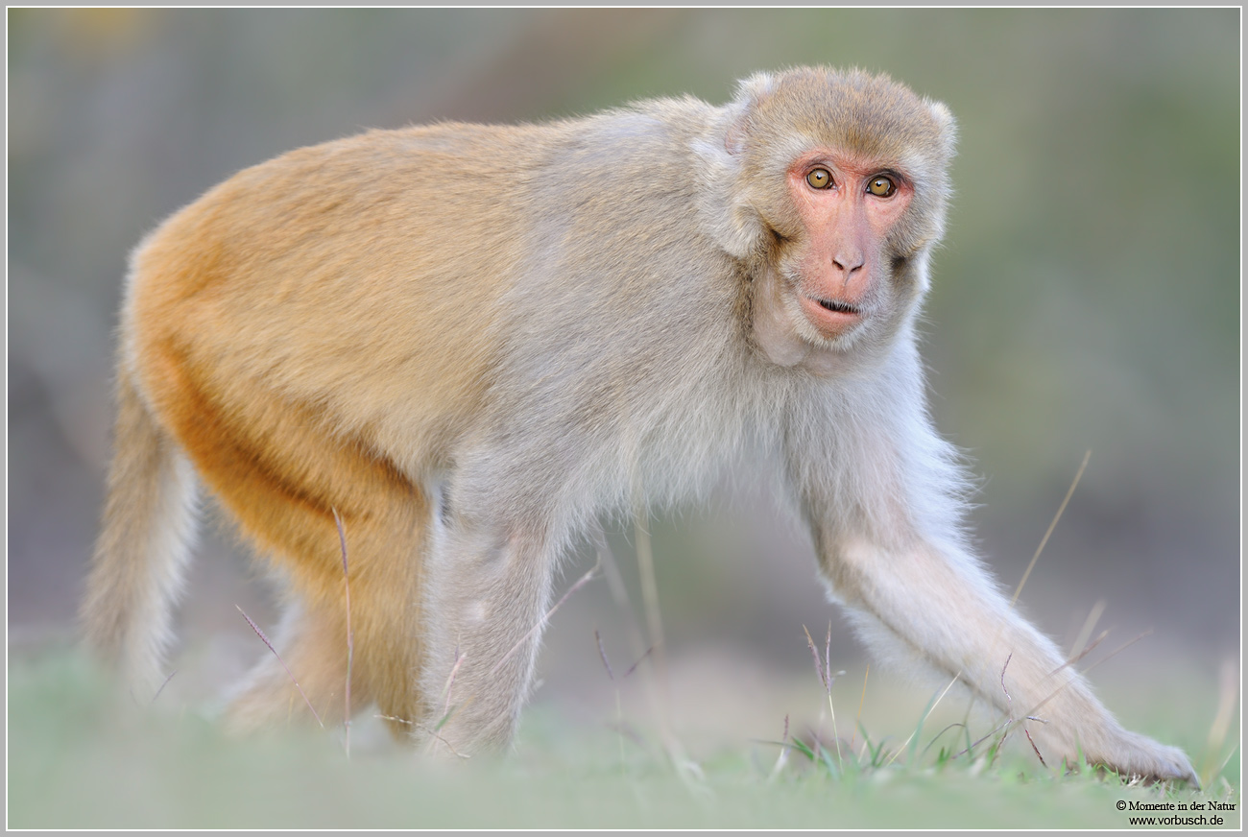
Rhesusaper (Macaca mulatta)

Rhesusaper (Macaca mulatta) har vært brukt som modellorganismer siden 1950‑tallet, og er blant de mest studerte primatene i forskning. De brukes i studier der det er viktig at organismen står mennesket svært nær, både genetisk og fysiologisk. Rhesusaper har et nervesystem, et immunforsvar og et hormonsystem som ligner menneskets mer enn det vi finner hos mus og rotter. Derfor har de spilt en viktig rolle i forskning på immunologi, nevrologi, atferd og hormonsystemet.
Forskningen på rhesusaper har gitt innsikt i hvordan hjernen fungerer, hvordan hormoner påvirker kroppen, og hvordan immunforsvaret reagerer på infeksjoner. De har også vært viktige i utviklingen av vaksiner og behandlinger for alvorlige sykdommer. Bortsett fra mennesker er rhesusaper den primaten vi kjenner biologien best hos, og kunnskapen fra disse studiene har vært avgjørende for å forstå menneskets helse og sykdommer.

Kritikk og etiske utfordringer
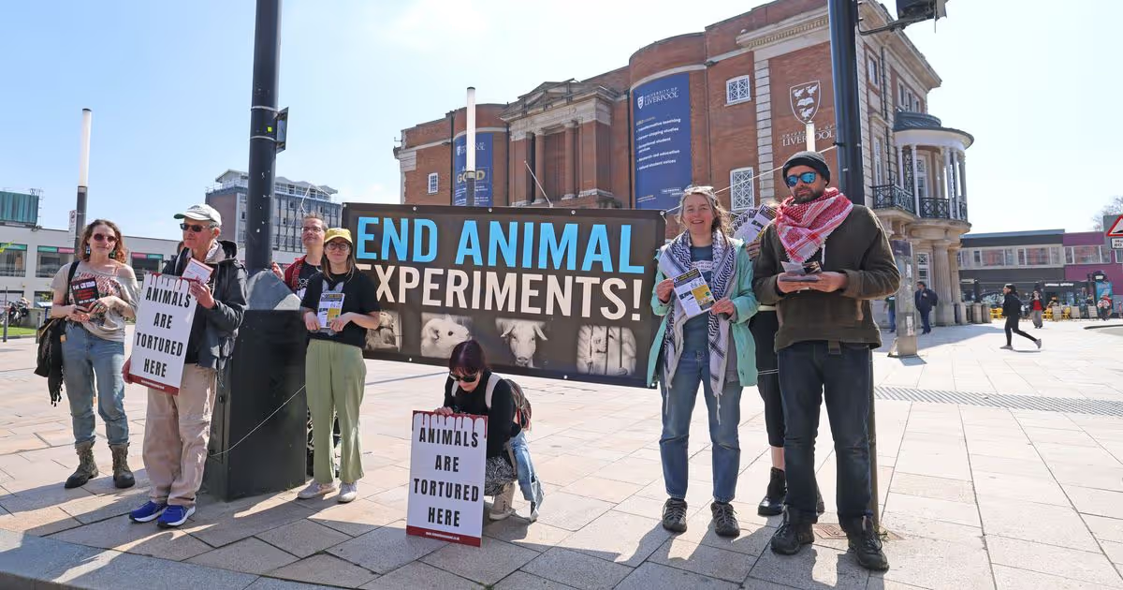
Medlemmer av Merseyside Animal Rights protesterer utenfor University of Liverpool. Ifølge tall gruppen har hentet inn, ble det gjennomført over 14 000 dyreforsøk ved universitetet i 2024. Saken skapte debatt om hvor mye og hvordan dyr brukes i forskning.

Bruken av modellorganismer, spesielt pattedyr, har flere ganger skapt debatt både i Norge og internasjonalt. Et kjent eksempel er avsløringene fra Karolinska Institutet i Sverige, der forsøksaper ble holdt under dårlige forhold og utviklet stressrelatert atferd. Saken fikk stor medieoppmerksomhet og førte til strengere regler for dyrevelferd i svenske laboratorier. I USA har det vært flere kontroverser rundt National Institutes of Health (NIH), blant annet etter at bilder av sjimpanser i trange bur ble lekket til pressen. Dette førte til at USA i 2015 besluttet å fase ut nesten all bruk av sjimpanser i forskning. Også i Norge har det vært debatt, særlig rundt bruken av gris i medisinsk forskning og mus i kreftstudier, men diskusjonen har vært mindre polariserende enn i mange andre land.
Motstanden mot bruk av modellorganismer kommer ofte fra dyrevernorganisasjoner, som NOAH og Dyrebeskyttelsen i Norge, samt internasjonale grupper som PETA. De argumenterer for at dyr – spesielt pattedyr med avansert nervesystem – kan oppleve smerte, stress og frykt, og at forskning derfor bør bruke alternativer som datamodeller, organ-på-chip-teknologi eller cellekulturer. På den andre siden står forskere og medisinske fagmiljøer som mener at dyreforsøk fortsatt er nødvendig for å utvikle nye medisiner, forstå sykdommer og teste behandlinger som kan redde liv.
Debatten i Norge skiller seg fra mange andre land ved at den ofte er mer pragmatisk og mindre konfliktfylt. Norske forskningsmiljøer er underlagt strenge regler, og det er bred politisk enighet om at dyreforsøk skal begrenses, men ikke avskaffes helt. I USA og Storbritannia er debatten ofte mer polarisert, med store demonstrasjoner, aktivistaksjoner og sterkere frontlinjer mellom forskere og dyrevernere.

Kilder:
Modellorganismer
- Alberts, B., Johnson, A., Lewis, J., Raff, M., Roberts, K., & Walter, P. (2015). Molecular Biology of the Cell (6. utg.). Garland Science.
- Lodish, H., Berk, A., Kaiser, C. A., et al. (2016). Molecular Cell Biology (8. utg.). W. H. Freeman.
- Store norske leksikon. (2023). Modellorganismer; Xenopus; Axolotl; Sebrafisk; Stingsild; Mus; Rhesusape; Arabidopsis thaliana; Drosophila melanogaster; Caenorhabditis elegans; Escherichia coli; Arkeer. Hentet fra https://snl.no
Bakterier og arkéer
- Goffeau, A., et al. (1996). Life with 6000 genes. Science, 274(5287), 546–567.
- Jacob, F., & Monod, J. (1961). Genetic regulatory mechanisms in the synthesis of proteins. Journal of Molecular Biology, 3(3), 318–356.
- Kaiser, D. (2003). Coupling cell movement to multicellular development in Myxococcus xanthus. Annual Review of Microbiology, 57, 249–273.
- Woese, C. R., & Fox, G. E. (1977). Phylogenetic structure of the prokaryotic domain: The primary kingdoms. PNAS, 74(11), 5088–5090.
- Stetter, K. O. (2006). Hyperthermophiles in the history of life. Philosophical Transactions of the Royal Society B, 361(1474), 1837–1843.
Gjærsopp
- Forsburg, S. L. (1999). The fission yeast Schizosaccharomyces pombe: A model for cell and molecular biology. Methods in Cell Biology, 60, 1–30.
- Goffeau, A., et al. (1996). Life with 6000 genes. Science, 274(5287), 546–567. (Denne står kun én gang i listen, selv om den er relevant flere steder.)
- Nurse, P. (2002). Cyclin dependent kinases and cell cycle control. Cell, 109(7), 825–828.
Planter
- Arabidopsis Genome Initiative. (2000). Analysis of the genome sequence of the flowering plant Arabidopsis thaliana. Nature, 408(6814), 796–815.
- Meinke, D. W., et al. (1998). Arabidopsis: A model plant for genome analysis. Science, 282(5389), 662–682.
- Goff, S. A., et al. (2002). A draft sequence of the rice genome (Oryza sativa). Science, 296(5565), 92–100.
- International Rice Genome Sequencing Project. (2005). The map-based sequence of the rice genome. Nature, 436(7052), 793–800.
Rundorm
- Brenner, S. (1974). The genetics of Caenorhabditis elegans. Genetics, 77(1), 71–94.
- C. elegans Sequencing Consortium. (1998). Genome sequence of the nematode C. elegans. Science, 282(5396), 2012–2018.
- Kenyon, C. (2010). The genetics of ageing. Nature, 464(7288), 504–512.
- Kenyon, C., Chang, J., Gensch, E., Rudner, A., & Tabtiang, R. (1993). A C. elegans mutant that lives twice as long as wild type. Nature, 366(6454), 461–464.
Insekter
- Morgan, T. H. (1910). Sex-limited inheritance in Drosophila. Science, 32(812), 120–122.
- Lewis, E. B. (1978). A gene complex controlling segmentation in Drosophila. Nature, 276(5688), 565–570.
- Nüsslein-Volhard, C., & Wieschaus, E. (1980). Mutations affecting segment number and polarity in Drosophila. Nature, 287(5785), 795–801.
- Bellen, H. J., Tong, C., & Tsuda, H. (2010). 100 years of Drosophila research and its impact on biomedical science. Nature Reviews Genetics, 11(7), 514–522.
Amfibier
- Gurdon, J. B., & Hopwood, N. (2000). The introduction of Xenopus laevis into developmental biology. International Journal of Developmental Biology, 44(1), 43–50.
- Sive, H. L., Grainger, R. M., & Harland, R. M. (2000). Early Development of Xenopus laevis: A Laboratory Manual. Cold Spring Harbor Laboratory Press.
- Nowoshilow, S., et al. (2018). The axolotl genome and the evolution of key tissue formation regulators. Nature, 554(7690), 50–55.
- Tanaka, E. M. (2016). The molecular and cellular choreography of appendage regeneration. Cell, 165(7), 1598–1608.
Fisk
- Kimmel, C. B., et al. (1995). Stages of embryonic development of the zebrafish. Developmental Dynamics, 203(3), 253–310.
- Howe, K., et al. (2013). The zebrafish reference genome sequence. Nature, 496(7446), 498–503.
- Bell, M. A., & Foster, S. A. (1994). The Evolutionary Biology of the Threespine Stickleback. Oxford University Press.
- Jones, F. C., et al. (2012). The genomic basis of adaptive evolution in threespine sticklebacks. Nature, 484(7392), 55–61.
Pattedyr
- Silver, L. M. (1995). Mouse Genetics: Concepts and Applications. Oxford University Press.
- Rosenthal, N., & Brown, S. (2007). The mouse ascending: Perspectives for human-disease models. Nature Cell Biology, 9(9), 993–999.
- Capitanio, J. P., & Emborg, M. E. (2008). Contributions of non-human primates to neuroscience research. The Lancet, 371(9618), 1126–1135.
- National Research Council. (2011). Guide for the Care and Use of Laboratory Animals (8. utg.). National Academies Press.
Etikk, dyrevelferd og debatt
- Dyrevelferdsloven. (2009). Lov om dyrevelferd (LOV-2009-06-19-97). Hentet fra https://lovdata.no
- Forsøksdyrforskriften. (2015). Forskrift om bruk av dyr i forsøk (FOR-2015-06-18-761). Hentet fra https://lovdata.no
- European Commission. (2010). Directive 2010/63/EU on the protection of animals used for scientific purposes.
- NIH. (2015). NIH will no longer support biomedical research on chimpanzees.
- Karolinska Institutet. (2017). Reports on non-human primate research.
- PETA. (2023). Animal testing and alternatives. Hentet fra https://www.peta.org

